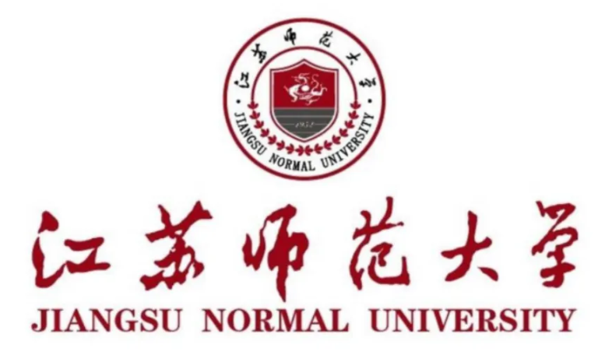
毕业设计（论文）报告

题 目
学 院 学 院
专 业
学生姓名
学 号 年级 级
指导教师

_{毕业}教务处制表_{毕业}

学生姓名： xx填写 学号： xx填写 专业： xx填写
毕业设计（论文）题目：
指导教师意见：（请对论文的学术水平做出简要评述。包括选题意义；文献资料的掌握；所用资料、实验结果和计算数据的可靠性；写作规范和逻辑性；文献引用的规范性等。还须明确指出论文中存在的问题和不足之处。）

指导教师结论： （合格、不合格）
指导教师  姓名 |  | 所在单位 |  | 指导时间

毕业设计（论文）评阅教师评阅意见表

学生姓名： xx填写 学号： xx填写 专业： xx填写
毕业设计（论文）题目： 农村宅基地测量技术研究
评阅意见：（请对论文的学术水平做出简要评述。包括选题意义；文献资料的掌握；所用资料、实验结果和计算数据的可靠性；写作规范和逻辑性；文献引用的规范性等。还须明确指出论文中存在的问题和不足之处。）

修改意见：（针对上面提出的问题和不足之处提出具体修改意见。评阅成绩合格，并可不用修改直接参加答辩的不必填此意见。）

毕业设计（论文）评阅成绩 （百分制）：
评阅结论： （同意答辩、不同意答辩、修改后答辩）
评阅人姓名 |  | 所在单位 |  | 评阅时间

论文原创性声明

本人郑重声明：本人所呈交的本科毕业论文《农村宅基地测量技术研究》，是本人在导师的指导下独立进行研究工作所取得的成果。论文中引用他人的文献、资料均已明确注出，论文中的结论和结果为本人独立完成，不包含他人成果及使用过的材料。对论文的完成提供过帮助的有关人员已在文中说明并致以谢意。
本人所呈交的本科毕业论文没有违反学术道德和学术规范，没有侵权行为，并愿意承担由此而产生的法律责任和法律后果。

论文作者（签字）： xx填写
日期： xx填写 年 月 日

题目：材料发展对建筑装饰设计影响

摘 ?要：从中国的万里长城，到宏伟壮观的故宫、天安门都汇聚了中国的古老智慧和高超的工匠精神。我们发现现在国内建筑高度在不断刷新，这是科技高度发展的结果，从长城到摩天高楼的转变不仅仅是技术的变更，同时还有建筑材料的变更，随着建筑材料的更迭，施工工艺也随之改变。特别是现代人们对建筑的功能性、美观性、安全性的要求不断提升，随之而来的就是在建筑材料不断发展的今天，建筑装饰的设计也随之进行相应的变化。

关键词：材料发展;装饰设计;功能性;安全性

0 引言

建筑材料通俗的讲就是组成建筑物、构筑物所使用的材料，其不单单是建筑主体的材料，还包括装饰、装修所使用的相关材料。我们从影视剧中能够看到古代建筑的主要构成是以木质结构为主体;随着时间的发展，人们开始使用模具对黄泥进行脱坯，因此人们能够居住到墙壁比较密实的房屋之中;到20世纪80年代大多的房屋开始用红砖进行主体建造。到现在根据功能和用途不同我们可以运用多种材料对建筑进行建造和装饰，各种钢结构、砖混结构、框架结构、剪力墙结构、框架剪力墙结构都随着科技和材料的发展不断运用到我们常见的建筑之中。从这些建筑的变化我们能够看出，建筑材料是随着科学发展逐步改变的，我们通过这些建筑对比发现，我们对建筑的安全性、舒适性、功能性、美观性的要求逐步提高，这也是建筑材料的发展所引起的，本文介绍建筑材料发展因素以及材料发展对建筑装饰设计的影响，对未来建筑材料的前景展望，以供参考。

1建筑材料发展的因素

随着科技不断发展，建筑材料在不断更新，能够促进建筑材料发展的因素有很多，如工艺要求、环境保护要求、其他材料替代、方便工艺施工等。

1.1工艺要求

以装饰工程为例，装饰工程包括地面施工、墙体施工、吊顶施工、水電施工、安装施工等，从工艺上来说，不同施工部位的材料都发生了变化，以地面瓷砖为例，原有的地面瓷砖工程中瓷砖多为600*600且厚度较厚，施工进度慢，随着现代化技术的不断提升能顾在保证瓷砖强度下减少瓷砖的厚度，厚度降低使瓷砖在施工中更加便捷，同时还提供了1平方米的正方形瓷砖，对瓷砖施工的效率提升有很大帮助。

以前我们见到的门窗多为推、拉轴转平开门窗，在使用性上能够满足我们的日常需要，但是我们也注意到在门、窗使用中会占用较大空间，不利于空间的有效利用，在进行施工设计时可以根据房间的使用情况进行调整，从工艺方面帮助房主获得更大的使用空间，因此轨道式推拉门被广泛应用，这在功能性和实用性方面有更高的要求从而促进工艺的改进，逐步发展到建筑材料方面。

1.2环境保护要求

随着生活水平的日益提高，有一个问题值得我们考虑，我们是否要以破环环境为代价，去发展经济？这个问题其实早就有了定论，我国一直坚持可持续发展战略，为的就是能够让我们的环境得到改善，我国近些年来对环境保护的政策、法规、制度不断出台，其目的就是为了保护我们赖以生存的家园。建筑行业做为国内的大型行业，其行为准则一直也影响着其他行业。目前我国的部分施工工程确实存在环境破坏现象，所以我们要从源头抓起，对材料进行控制，现在我们使用的很多材料都是经过改进的，例如我们知道的普通黏土烧结砖，在上个世纪还被广泛使用，随着建筑行业的崛起，越来越多的楼房耸立在我们身边。黏土烧结砖的材料需要大量黏土，我们在制造材料的同时也毁灭掉我们的一部分资源，黏土砖的使用使得国内的耕地在逐年锐减。国家出台相关政策后资源浪费，环境破环现象有好转，现在大多采用混凝土加压砌块或者煤灰、矿渣制作的砖砌体，在环境保护上做出了贡献，除此之外，建筑材料还应该在自身降解、粉尘污染、水污染的防治上做到有效控制。

1.3材料替代

材料代替要从我们建筑的发展说起，原有的建筑只能满足我们的居住需求，而随着人们对生活品质要求的不断提升，对建筑的安全性、适用性、功能性提出更高要求，因此材料会不断进行更换。传统的取暖设施建筑用材，采用的都是铁质暖气，包括进水管、回水管都通过铁管进行连接，甚至有的管子会被埋置在地下，钢铁制品的管子的特点是吸热、散热快，同时和水长时间接触容易腐蚀，所以我们知道的管路一般情况下在几年之内就需要进行更换和维修，以便保证其能够正常使用，随着锈蚀的铁管逐步被PVC管材代替，其在强度方面具有一定强度，能够满足我们的日常需要，而其最突出的优点就是PVC材料不会被锈蚀，使用寿命较长。在取暖方面除了材料代替的影响，还有工艺上的影响，例如，越来越多的地取暖走入我们的生活，地取暖就是典型的工艺需求导致的材料变更。

1.4施工方便和科技发展的必然结果

对于材料发展的因素有许多，但最终是为了方便我们的生活。为了施工方便和科技发展，新发展的材料在媒体和相关新闻中都有报道，像国外已经开始应用的3D打印技术，不但能够简便施工，更能够简易施工流程、提高施工效率，相比传统施工，无论哪种结构我们都需要通过各种材料的拼接才能够得到我们想要的成品，3D打印技术是一项科技工程，通过技术对相关部位进行模拟，成型速度快，施工只需要按照设计进行拼装，因此大大节约了人力、物力。这种材料的发展是对科技的充分肯定。

2 材料发展对建筑装饰设计的影响

2.1能源材料的应用对装饰设计的影响

新型材料越来越多，很多工程在进行工程设计时采用了新型材料，同时这对装饰设计有较大影响。新型保温材料和太阳能材料不断应用到装饰工程中，使得建筑在建成后可以用较小的热源能量为建筑提供足够的热量，在能源消耗上具有一定贡献。保温板的应用，让很多的建筑墙身由厚重变为单薄，在保证保温能力的前提下，对建筑物的整体重量做到了有效控制，提升了建筑的安全性;利用太阳能设施能够将平日的太阳能有效收集，转化为热能或者电能，这在装饰设计上能够更加优化电路设计，减少热和电的需求量，从而更为有效的布置整栋楼房的用电 。

2.2环保绿色材料对建筑装饰设计的影响

环保绿色建筑材料是装饰设计中优先选择的材料，首先，对于整个环境来说，少一些污染，我们就多一份快乐和安全。其次，对于房主来说一般装修会有大量的有毒气体产生，不利于家人身体健康，同时在进行排放时既污染环境，还白白浪费了房屋，拖延了入住时间，剩余的顽固残留有害气体还会继续危害人类健康。所以在有了绿色安全材料在进行装饰设计时是第一候选材料，例如硅藻泥代替了油漆施工。

2.3材料结构的变化对建筑装饰设计的影响

在吊顶施工时我们知道有金属龙骨吊顶、木质龙骨吊顶等材料，但是随着材料花样不断更新人们在追求美观的同时，对经济、适用、安全都提出了要求，轻质膜天花板的应用让人们对吊顶结构有了新的认识，除了龙骨吊顶根据个人需要也可以选择结构不同的轻质膜，所以，配合其他装饰对房间的装饰效果起到不同的作用。

3 结语

建筑材料多样化的发展，能顾满足人们在舒适性、安全性、美观性、功能性多方面的性能需求，建筑装饰设计根据不同材料在满足基本要求的同时尽可能的满足人们的更多需求，也希望建筑装饰设计能够更加优化，方便施工。同时希望越来越多的绿色建筑材料走入人们的生活。

参考文献

[1]蔡绍祥，成阳.材料发展与应用对建筑装饰设计影响的研究[J].四川建筑科学研究，2014（5）：241-245.

[2]余熙文.材料发展对建筑装饰设計影响的研究[J].西安建筑科技大学学报（社会科学版），2014， 33（2）：64-69.

[3]谢继伟.材料发展与应用对建筑装饰设计影响的研究[J].居业，2016（12）：51-51.

?From the Great Wall of China， to the magnificent Forbidden City， and Tiananmen， all of China's ancient wisdom and superb craftsmanship are gathered. At the same time， we find that the height of domestic buildings is constantly refreshing， which is the result of the high development of science and technology. The transition from the Great Wall to skyscrapers is not only a change in technology， but also a change in building materials. With the change of building materials， construction The process has changed accordingly. In particular， modern people's requirements for the functionality， aesthetics， and safety of buildings are constantly increasing. With the continuous development of building materials， the design of architectural decoration has also changed accordingly.

Keywords：?material development;decorative design;functionality;safety

